TRABAJO N#4…. karol :)

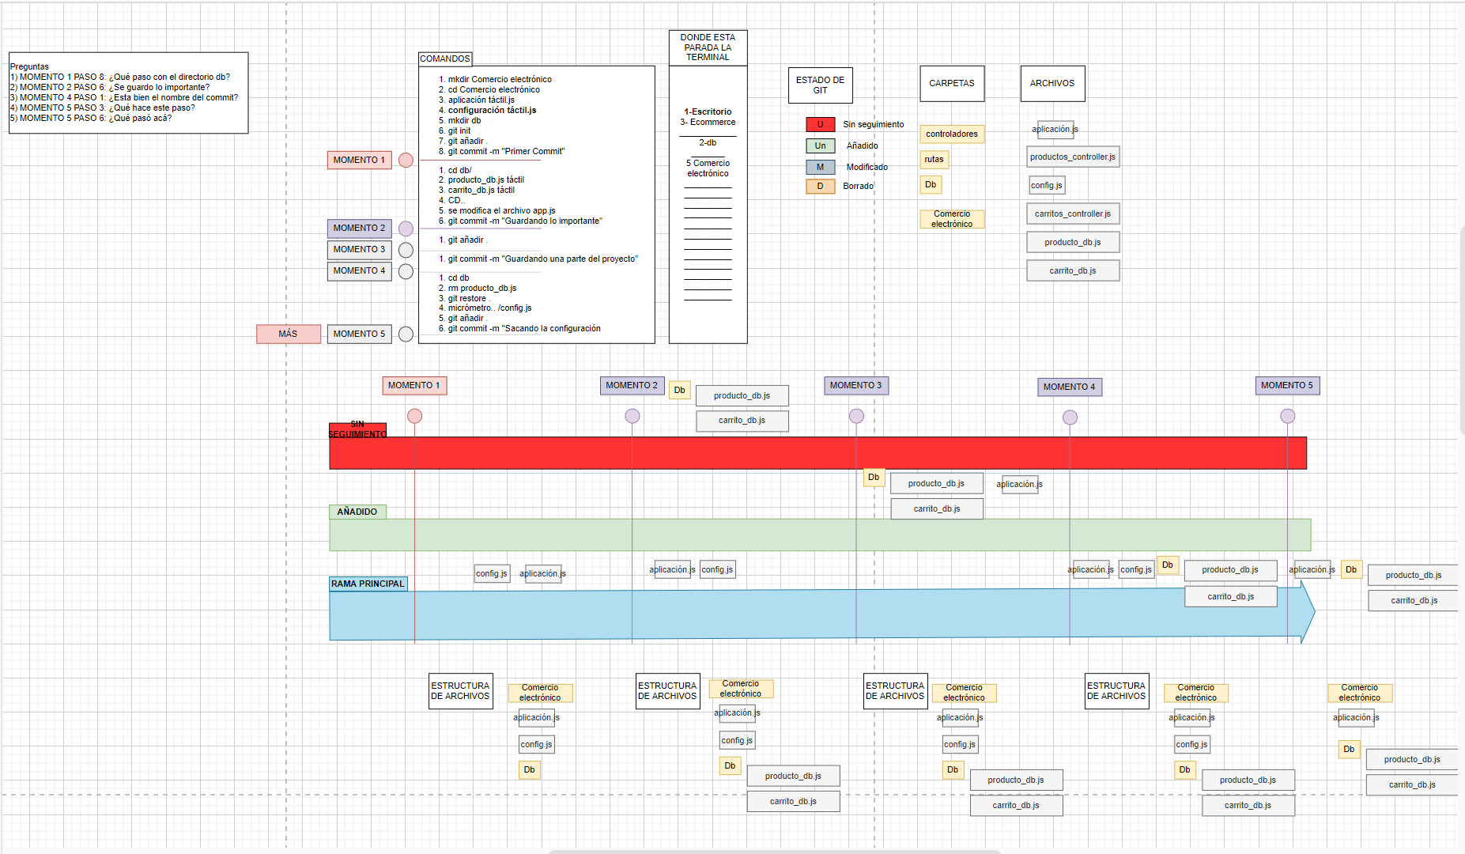

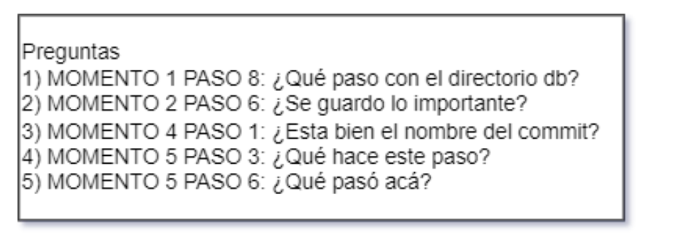

1) A db se le creó un repositorio local, no puede ser commitear porque no está en seguimiento.

2) No, cuando el archivo “app.js” fue modificado, debe ponerse después “git add .” o “git add app.js” para luego sí ser comiteado.

3) Se debería cambiar el nombre del commit por “Actualización app.js”, pues fue modificado este archivo.

4) Se descartan cambios hechos en el directorio de trabajo, en este caso recuperamos el archivo “producto db.js” que fue eliminado en el paso anterior.

5) Se está intentado hacer un commit sin un archivo que existía previamente, por lo tanto el commit no puede ser efectuado hasta que el problema se solucione ( La consola sugiere usar git add o rm .

